1. Εισαγωγή

1.1 Γενική Περιγραφή Έργου (Project Overview)
Το πληροφοριακό σύστημα με την ονομασία "AgriManager" αποτελεί μια σύγχρονη, ολοκληρωμένη full-stack cloud εφαρμογή, η οποία σχεδιάστηκε και αναπτύχθηκε με σκοπό την ψηφιοποίηση, την οργάνωση και τη βελτιστοποίηση των καθημερινών επιχειρησιακών και παραγωγικών διαδικασιών μιας αγροτικής εκμετάλλευσης. Το σύστημα γεφυρώνει το χάσμα ανάμεσα στην παραδοσιακή διαχείριση της γης και στις σύγχρονες τεχνικές της γεωργίας ακριβείας (Precision Agriculture), προσφέροντας ένα ενοποιημένο ψηφιακό περιβάλλον τόσο για τον ανεξάρτητο παραγωγό (αγρότη) όσο και για τον διαχειριστή (admin) της πλατφόρμας.
Η αρχιτεκτονική του AgriManager συνδυάζει ένα ισχυρό, ασφαλές και πολυεπίπεδο (layered) backend σύστημα βασισμένο σε Spring Boot και Java 21, με μια εξαιρετικά αποκρινόμενη (responsive) web διεπαφή χρήστη αναπτυγμένη με React 19 και Vite. Στο επίκεντρο της λειτουργικότητας του συστήματος βρίσκεται η διαχείριση πραγματικών γεωχωρικών δεδομένων μέσω της επέκτασης PostGIS της PostgreSQL, επιτρέποντας την ακριβή ψηφιακή αποτύπωση των αγροτεμαχίων πάνω σε διαδραστικούς χάρτες.
Οι βασικοί άξονες λειτουργίας του AgriManager περιλαμβάνουν:
- Γεωγραφική Απεικόνιση και Χαρτογράφηση: Επιτρέπει στους παραγωγούς να σχεδιάζουν live τα όρια των χωραφιών τους πάνω σε χάρτες OpenStreetMap, να υπολογίζουν αυτόματα το εμβαδόν τους σε στρέμματα και να ορίζουν εσωτερικές καλλιεργητικές ζώνες (Crops).
- Πραγματικό Οικονομικό Καθολικό (Ledger): Μέσω ενός εξελιγμένου και immutable μηχανισμού (FinancialRecord), το σύστημα καταγράφει αυτόματα κάθε έσοδο από συγκομιδές και κάθε έξοδο από εργασίες, θωρακίζοντας το οικονομικό ιστορικό του χρήστη από τυχαίες ή operational διαγραφές.
- Παρακολούθηση Εργασιών σε Πραγματικό Χρόνο: Παρέχει τη δυνατότητα καταγραφής, προγραμματισμού και live ενημέρωσης της προόδου των αγροτικών εργασιών (Tasks) μέσω range sliders, με ειδική πρόβλεψη για την αυτόματη εισαγωγή κιλών κατά την ολοκλήρωση συγκομιδών.
- Ενσωμάτωση Τεχνητής Νοημοσύνης (AI Assistant): Μέσω της πρωτοποριακής υποδομής Groq API και του μοντέλου Llama 3, η εφαρμογή διαθέτει έναν ενσωματωμένο ψηφιακό γεωπόνο, ο οποίος αναλύει live τα δεδομένα εδάφους, pH και καλλιεργειών του χρήστη, προσφέροντας εξατομικευμένες και επιστημονικά τεκμηριωμένες συμβουλές στα ελληνικά.
- Διασύνδεση με Εξωτερικά API: Το σύστημα επικοινωνεί σε πραγματικό χρόνο με το OpenWeather API για την παροχή τοπικής πρόγνωσης καιρού με βάση το γεωμετρικό κέντρο (centroid) κάθε χωραφιού, καθώς και με το Overpass API του OpenStreetMap για τον αυτόματο έλεγχο χρήσης γης και τον αποκλεισμό αστικών/οικιστικών ζωνών.
Συνολικά, το AgriManager δεν λειτουργεί απλώς ως ένα ψηφιακό ημερολόγιο, αλλά ως ένα ολοκληρωμένο σύστημα επιχειρησιακού σχεδιασμού (ERP) προσαρμοσμένο στις ιδιαιτερότητες του πρωτογενούς τομέα, παρέχοντας στον παραγωγό τα απαραίτητα εργαλεία για τη μείωση του κόστους, την αύξηση της παραγωγής και τη λήψη αποφάσεων βασισμένων σε πραγματικά δεδομένα (data-driven decision making).
1.2 Ορισμός Προβλήματος (Problem Statement)

Ο πρωτογενής τομέας και η διαχείριση αγροτικών εκμεταλλεύσεων έρχονται καθημερινά αντιμέτωπα με μια σειρά από σύνθετες επιχειρησιακές, οικονομικές και γεωγραφικές προκλήσεις. Η παραδοσιακή προσέγγιση, η οποία βασίζεται σε εμπειρικές μεθόδους ή σε χειρόγραφες καταγραφές, οδηγεί συχνά σε σημαντικές απώλειες εσόδων, σπατάλη φυσικών και χημικών πόρων, καθώς και σε μειωμένη παραγωγικότητα. Τα κυριότερα προβλήματα που εντοπίζονται στην τρέχουσα αγροτική πρακτική συνοψίζονται στα ακόλουθα:
- Έλλειψη Ακριβούς Γεωχωρικού Ελέγχου: Οι παραγωγοί σπάνια διαθέτουν την ακριβή ψηφιακή αποτύπωση των ορίων των αγροτεμαχίων τους, με αποτέλεσμα να μην μπορούν να υπολογίσουν με ακρίβεια τις εισροές (λιπάσματα, φάρμακα, νερό) που απαιτούνται ανά στρέμμα, οδηγώντας είτε σε υπερβολική χρήση είτε σε ελλιπή κάλυψη.
- Ασυνέπεια και Απώλεια Οικονομικών Δεδομένων: Στις περισσότερες περιπτώσεις, τα έξοδα των εργασιών και τα έσοδα των συγκομιδών υπολογίζονται αποσπασματικά. Όταν επιχειρησιακά δεδομένα (όπως μια ολοκληρωμένη εργασία) τροποποιούνται ή διαγράφονται για λειτουργικούς λόγους, συμπαρασύρουν και τα οικονομικά στοιχεία, προκαλώντας λογιστικό χάος και αδυναμία εξαγωγής καθαρού κέρδους.
- Κακός Προγραμματισμός και Διαχείριση Εργασιών: Η απουσία ενός κεντρικού συστήματος παρακολούθησης της προόδου των εργασιών σε πραγματικό χρόνο καθιστά δύσκολο τον συντονισμό του εργατικού δυναμικού. Οι εκκρεμότητες συσσωρεύονται, ενώ κρίσιμες εργασίες (όπως ο ψεκασμός ή η συγκομιδή) καθυστερούν, επηρεάζοντας άμεσα την ποιότητα της σοδειάς.
- Λήψη Αποφάσεων Χωρίς Επιστημονική Τεκμηρίωση: Οι αγρότες συχνά καλούνται να λάβουν κρίσιμες αποφάσεις για την προστασία των καλλιεργειών τους χωρίς άμεση πρόσβαση σε εξειδικευμένες γεωπονικές συμβουλές ή live μετεωρολογικά δεδομένα, αυξάνοντας το ρίσκο καταστροφής της παραγωγής από ακραία καιρικά φαινόμενα.
- Δυσκολία Μακροοικονομικής Εποπτείας από την Κεντρική Διοίκηση: Σε επίπεδο οργανισμών ή μεγάλων συνεταιρισμών (Admin επίπεδο), είναι εξαιρετικά δύσκολο να αποτυπωθεί η καθολική παραγωγική και οικονομική εικόνα όλων των μελών, να εντοπιστούν οι μη αποδοτικές εκμεταλλεύσεις ή να ελεγχθεί η ορθή χρήση των γεωργικών γαιών.
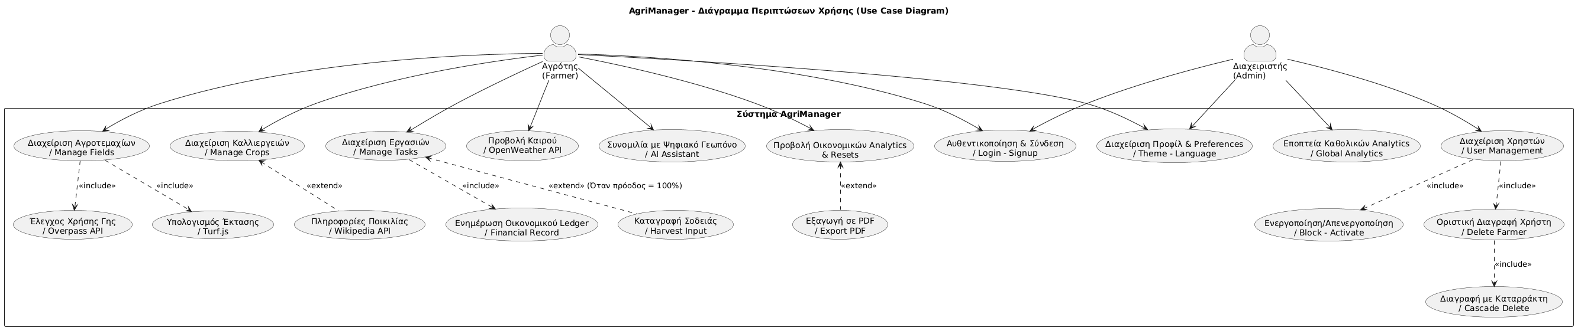
Εικόνα 1.1: Use Case Diagram UML του συστήματος AgriManager

1.3 Βασικοί Στόχοι (Core Objectives)
Για την επίλυση των παραπάνω δυσλειτουργιών, το σύστημα AgriManager αναπτύχθηκε με γνώμονα μια σειρά από στρατηγικούς και επιχειρησιακούς στόχους, οι οποίοι εξασφαλίζουν τη βιώσιμη και αποδοτική διαχείριση της αγροτικής παραγωγής:
- Διασφάλιση της Ακεραιότητας των Δεδομένων (Data Persistence): Κύριος στόχος είναι η εφαρμογή ενός μοντέλου "Financial Ledger", όπου τα οικονομικά records (€) απομονώνονται από τα operational δεδομένα, επιτρέποντας στον χρήστη να κάνει resets ή διαγραφές εργασιών χωρίς να χάνονται τα ιστορικά έσοδα και η καταγεγραμμένη παραγωγή (Kg).
- Γεωργία Ακριβείας με Γεωχωρική Εγκυρότητα: Μέσω της χρήσης των PostGIS και Turf.js, το σύστημα στοχεύει στην παροχή απόλυτης γεωγραφικής ακρίβειας, επιτρέποντας τον αυτόματο υπολογισμό εκτάσεων και τον χωρικό έλεγχο (π.χ. επαλήθευση ότι ένα σημείο εργασίας βρίσκεται όντως εντός της ζώνης καλλιέργειας).
- Αυτοματοποίηση και Μείωση Λειτουργικού Κόστους: Η εφαρμογή στοχεύει στην ψηφιακή αυτοματοποίηση της ροής εργασιών. Μέσω των dynamic sliders, ο παραγωγός μειώνει τον χρόνο γραφειοκρατικής απασχόλησης, ενώ ο υπολογισμός των εργατοωρών (hours * hourlyCost) προσφέρει ακριβή κοστολόγηση.
- Εκδημοκρατισμός της Γεωπονικής Γνώσης: Μέσω του AI Assistant (Groq API / Llama 3), στόχος είναι να έχει ο κάθε παραγωγός έναν προσωπικό γεωπόνο στην τσέπη του, ο οποίος γνωρίζει το context των χωραφιών του και απαντά ακαριαία, εκμηδενίζοντας το latency.
- Διαφανής και Ασφαλής Διακυβέρνηση (Platform Governance): Παροχή προηγμένων εργαλείων στον Admin για τον έλεγχο των χρηστών, την προστασία της πλατφόρμας από κακόβουλες εγγραφές σε αστικές ζώνες, και την ασφαλή εκκαθάριση δεδομένων μέσω cascade διαγραφών.
1.4 Τεχνική Αρχιτεκτονική και Τεχνολογικό Stack

Η υλοποίηση του πληροφοριακού συστήματος AgriManager βασίζεται στο αρχιτεκτονικό πρότυπο του αποζευγμένου πελάτη-εξυπηρετητή (Decoupled Client-Server Architecture). Η προσέγγιση αυτή διαχωρίζει πλήρως το επίπεδο παρουσίασης (Frontend) από την επιχειρησιακή λογική και τη διαχείριση των δεδομένων (Backend), επιτρέποντας την ανεξάρτητη ανάπτυξη, συντήρηση και μελλοντική κλιμάκωση των δύο υποσυστημάτων.
Η επικοινωνία μεταξύ της Web εφαρμογής και του διακομιστή πραγματοποιείται αποκλειστικά μέσω ασύγχρονων κλήσεων HTTP (AJAX) σε ένα ασφαλές, stateless RESTful API (Representational State Transfer), με την ανταλλαγή δεδομένων να γίνεται δομημένα σε μορφή JSON (JavaScript Object Notation).

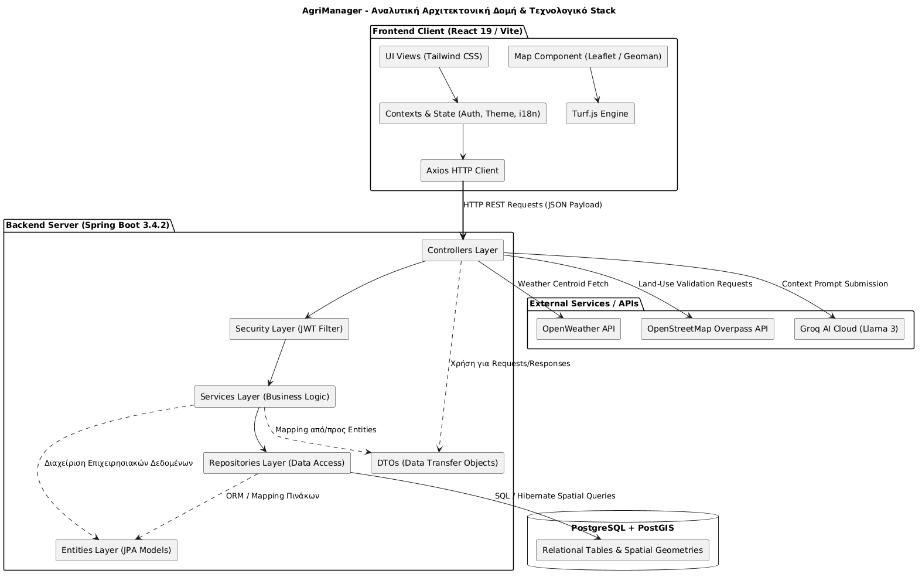
Εικόνα 1.2: Αρχιτεκτονική Δομή και Ροή Δεδομένων του συστήματος AgriManager.
1.4.1 Το Τεχνολογικό Υπόβαθρο του Backend (Server-Side Stack)
Το Backend της εφαρμογής λειτουργεί ως ο κεντρικός πυρήνας επεξεργασίας και ασφάλειας του συστήματος. Για την ανάπτυξή του επιλέχθηκαν τεχνολογίες αιχμής που προσφέρουν υψηλή απόδοση, σταθερότητα και εγγενή υποστήριξη γεωχωρικών δεδομένων:
- Java 21 & Spring Boot 3.4.2: Χρησιμοποιείται η έκδοση Long-Term Support (LTS) της Java, η οποία προσφέρει βελτιωμένη διαχείριση μνήμης και απόδοση. Το framework Spring Boot επιλέχθηκε λόγω της στιβαρής layered αρχιτεκτονικής του και της δυνατότητας αυτοματοποιημένης παραμετροποίησης, επιταχύνοντας τη δημιουργία enterprise-level REST APIs.
- PostgreSQL & PostGIS: Ως Σύστημα Διαχείρισης Βάσης Δεδομένων (RDBMS) επιλέχθηκε η PostgreSQL, ενισχυμένη με τη γεωχωρική επέκταση PostGIS. Η επιλογή αυτή είναι κομβικής σημασίας για το project, καθώς επιτρέπει την εγγενή αποθήκευση, χωρική ευρετηρίαση και εκτέλεση σύνθετων γεωγραφικών queries (Spatial Queries) πάνω σε πραγματικές συντεταγμένες.
- Spring Data JPA & Hibernate Spatial: Αποτελεί το επίπεδο αντιστοίχισης αντικειμένων-πινάκων (ORM). Η ενσωμάτωση του Hibernate Spatial επιτρέπει τη διαφανή χαρτογράφηση των PostGIS geometries απευθείας σε Java αντικείμενα της βιβλιοθήκης JTS (Java Topology Suite), όπως Polygon και Point.
- Spring Security & JWT: Διασφαλίζουν τη stateless αυθεντικοποίηση της εφαρμογής. Κάθε προστατευμένο endpoint απαιτεί την επικύρωση ενός JSON Web Token (JWT) στο Authorization header, αποτρέποντας τη διατήρηση sessions στον server.

1.4.2 Το Τεχνολογικό Υπόβαθρο του Frontend (Client-Side Stack)
Η διεπαφή χρήστη έχει σχεδιαστεί με γνώμονα την ταχύτητα, τη χρηστικότητα στο πεδίο (field-friendly UI) και τη διαδραστικότητα των χαρτών:
- React 19 & Vite: Η βιβλιοθήκη React επιλέχθηκε για τη δημιουργία μιας εφαρμογής ενός αρχείου (Single Page Application - SPA) που προσφέρει άμεση απόκριση χωρίς επαναφορτώσεις σελίδων. Το Vite χρησιμοποιείται ως το σύγχρονο εργαλείο δόμησης (build tool), προσφέροντας ακαριαίο hot-reloads κατά το development και βελτιστοποιημένο production bundle.
- Tailwind CSS: Μια utility-first βιβλιοθήκη CSS που επέτρεψε την ανάπτυξη ενός πλήρως responsive, μινιμαλιστικού "Scandi-Tech" περιβάλλοντος, το οποίο προσαρμόζεται live σε Light και Dark mode, προσφέροντας ξεκούραστη χρήση και σε συνθήκες νυχτερινής εργασίας.
- React Leaflet & Geoman: Αποτελούν το χαρτογραφικό υπόβαθρο της εφαρμογής. Επιτρέπουν την οπτικοποίηση των OpenStreetMap tiles και παρέχουν τα διαδραστικά controls για τη σχεδίαση και επεξεργασία των πολυγώνων των χωραφιών live από τον χρήστη.
- Turf.js & Recharts: Το Turf.js αναλαμβάνει τους γεωμετρικούς υπολογισμούς (όπως τη μετατροπή του polygon array σε στρέμματα) απευθείας στον client, ενώ η Recharts τροφοδοτεί τα στατιστικά charts (Bar και Pie Charts) με τα δεδομένα που επιστρέφει το οικονομικό ledger.
ΚΕΦΑΛΑΙΟ 2: ΑΡΧΙΤΕΚΤΟΝΙΚΗ ΚΑΙ ΔΟΜΗ BACKEND & FRONTEND

2.1 Αρχιτεκτονική και Δομή Καταλόγων Backend (Spring Boot)
Η ανάπτυξη του Backend της πλατφόρμας AgriManager βασίζεται στο αρχιτεκτονικό πρότυπο της Πολυεπίπεδης Αρχιτεκτονικής (Layered Architecture). Η επιλογή αυτή έγινε με γνώμονα την αρχή του Διαχωρισμού των Ευθυνών (Separation of Concerns), η οποία επιβάλλει κάθε επίπεδο του λογισμικού να έχει μια σαφώς ορισμένη αρμοδιότητα και να αλληλεπιδρά με τα υπόλοιπα επίπεδα μόνο μέσω καθορισμένων διεπαφών (interfaces).
Με αυτόν τον τρόπο, ο πηγαίος κώδικας καθίσταται εξαιρετικά αρθρωτός (modular), διευκολύνεται η συντήρησή του, θωρακίζεται η εφαρμογή από ανεξέλεγκτες παρενέργειες κατά την τροποποίηση της επιχειρησιακής λογικής και επιτρέπεται η πλήρης κάλυψη του συστήματος με αυτοματοποιημένες δοκιμές (Unit & Integration Tests).
Η ιεραρχική οργάνωση του πηγαίου κώδικα της Java, όπως αυτή αποτυπώνεται στο περιβάλλον ανάπτυξης (IDE), οργανώνεται σε διακριτά πακέτα (packages) κάτω από τον κεντρικό κατάλογο src/main/java/com/thesis/agrimanager.
Παρακάτω αναλύεται ο ρόλος, η σκοπιμότητα και η λειτουργία κάθε επιμέρους επιπέδου (layer) του Backend, όπως αυτά οργανώνονται στους αντίστοιχους φακέλους.

2.1.1 Επίπεδο Παραμετροποίησης (config)
Το πακέτο config περιλαμβάνει τις κλάσεις που είναι υπεύθυνες για τη ρύθμιση της υποδομής, της ασφάλειας και της συμπεριφοράς των εξωτερικών βιβλιοθηκών της Spring Boot εφαρμογής. Η παραμετροποίηση αυτή εκτελείται κατά την εκκίνηση του server και καθορίζει το runtime περιβάλλον. Τα βασικά αρχεία αυτού του επιπέδου περιλαμβάνουν:
- SecurityConfig.java: Καθορίζει τους κανόνες του Spring Security, απενεργοποιεί το CSRF (Cross-Site Request Forgery) καθώς η εφαρμογή λειτουργεί stateless, ορίζει τη διαχείριση των sessions σε STATELESS, ρυθμίζει τους κανόνες CORS (Cross-Origin Resource Sharing) για την αποδοχή αιτημάτων από το Frontend και κλειδώνει τα endpoints της διαδρομής /api/admin/ αποκλειστικά για χρήστες με ρόλο ROLE_ADMIN.
- JwtAuthenticationFilter.java: Λειτουργεί ως ένα custom φίλτρο ασφαλείας που εκτελείται σε κάθε request. Αναχαιτίζει το HTTP αίτημα, διαβάζει το Authorization header, εξάγει το JWT (Bearer token), επαληθεύει την εγκυρότητά του μέσω του JwtService και, εφόσον ο χρήστης είναι ενεργός (active=true), τροφοδοτεί το Security Context της Spring, επιτρέποντας την πρόσβαση στα προστατευμένα endpoints.
- JacksonConfig.java: Δηλώνει το JTS (Java Topology Suite) module στον Jackson Object Mapper. Η κλάση αυτή είναι απαραίτητη για τη γεωχωρική φύση του AgriManager, καθώς επιτρέπει τη σωστή μετατροπή των spatial αντικειμένων Polygon και Point από και προς JSON μορφότυπο (GeoJSON serialization/deserialization).
- OpenApiConfig.java: Ρυθμίζει τα metadata για την αυτόματη παραγωγή του Swagger Documentation, διευκολύνοντας τον έλεγχο των REST endpoints κατά τη φάση της ανάπτυξης.
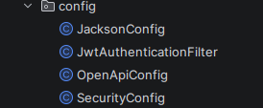

2.1.2 Επίπεδο Διασύνδεσης REST Endpoints (controller)
Το πακέτο controller αποτελεί την πύλη εισόδου (API Gateway) της εφαρμογής. Οι κλάσεις αυτού του επιπέδου είναι υπεύθυνες για την έκθεση των REST endpoints, τη λήψη των HTTP requests (GET, POST, PUT, PATCH, DELETE), την επικύρωση των εισερχόμενων δεδομένων μέσω Spring Validation (@Valid) και την επιστροφή των κατάλληλων HTTP απαντήσεων (Responses) συνοδευόμενων από status codes (π.χ. 200 OK, 201 Created, 400 Bad Request).
Οι Controllers δεν περιέχουν επιχειρησιακή λογική. Ο μοναδικός τους ρόλος είναι να αποσπάσουν τα δεδομένα από το request, να καλέσουν το αντίστοιχο Service και να επιστρέψουν το αποτέλεσμα. Παραδείγματα αποτελούν ο FieldController (διαχείριση χωραφιών), ο TaskController (διαχείριση εργασιών) και ο AiAssistantController (διαχείριση της επικοινωνίας με το Groq API).
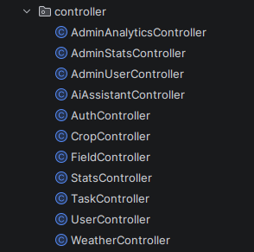

Cvz

2.1.3 Επίπεδο Μεταφοράς Δεδομένων (dto) – Η Επιλογή των Java Records
Το πακέτο dto (Data Transfer Objects) περιλαμβάνει τα αντικείμενα που χρησιμοποιούνται αποκλειστικά για τη μεταφορά δεδομένων μεταξύ του Frontend και του Backend, απομονώνοντας το persistence layer από το UI. Στην αρχιτεκτονική του AgriManager, λήφθηκε η στρατηγική απόφαση όλα τα DTOs να υλοποιηθούν ως Java Records αντί για παραδοσιακές κλάσεις (Classes).
Η επιλογή αυτή τεκμηριώνεται επιστημονικά και τεχνικά βάσει των ακόλουθων αξόνων:
- Εγγενής Αμεταβλητότητα (Immutable by Design): Τα DTOs έχουν ως μοναδικό σκοπό τη μεταφορά δεδομένων και δεν πρέπει να επιτρέπουν την τροποποίηση των τιμών τους κατά τη διαδρομή τους από ή προς το UI. Τα Java Records είναι εξ ορισμού final και όλα τα πεδία τους (state description) καθίστανται αυτόματα private final. Αυτό εγγυάται την απόλυτη ακεραιότητα των δεδομένων (data immutability), αποτρέποντας τυχαίες τροποποιήσεις (side-effects) από άλλα τμήματα του κώδικα, κάτι που θα ήταν εφικτό αν χρησιμοποιούνταν παραδοσιακές κλάσεις με setters.
- Εξάλειψη Επαναλαμβανόμενου Κώδικα (Boilerplate Code Elimination): Στις κλασικές κλάσεις της Java, ο προγραμματιστής είναι υποχρεωμένος να γράψει (ή να παράγει μέσω εργαλείων) getters, constructors, καθώς και τις μεθόδους equals(), hashCode() και toString(). Αυτό αυξάνει τον όγκο του αρχείου και τη δυσκολία συντήρησης. Το Java Record παράγει αυτόματα στο background όλες αυτές τις μεθόδους κατά το compilation. Έτσι, ένα DTO όπως το FieldRequest γράφεται σε μία μόνο γραμμή κώδικα, διατηρώντας το codebase του AgriManager εξαιρετικά καθαρό και ευανάγνωστο.
- Σημαντική Βελτίωση Αναγνωσιμότητας και Σκοπού (Semantic Clarity): Η χρήση της λέξης-κλειδιού record αντί για class δηλώνει ρητά στον compiler, στα frameworks (όπως το Spring Boot) και σε οποιονδήποτε αναγνώστη του κώδικα ότι το συγκεκριμένο αντικείμενο είναι ένας καθαρός "φορέας δεδομένων" (Data Carrier) χωρίς επιχειρησιακή λογική (behavior).
- Βέλτιστη Συνεργασία με τον Jackson Object Mapper: Επειδή τα Records έχουν μια απόλυτα τυποποιημένη δομή, η βιβλιοθήκη Jackson (που ρυθμίστηκε στο JacksonConfig.java) μπορεί να εκτελέσει live τη σειριοποίηση (serialization) και αποσειριοποίηση (deserialization) των JSON payloads πολύ πιο γρήγορα και αποδοτικά σε σχέση με τις standard κλάσεις, μειώνοντας το memory footprint του backend.
Στο πακέτο αυτό περιλαμβάνονται αντικείμενα όπως το FieldRequest (για τη λήψη γεωμετριών JTS Polygon), το FarmerStatsDTO (για τη μεταφορά των οικονομικών δεικτών) και το AdminAnalyticsDTO (για τη συγκέντρωση των μακροοικονομικών σειρών του διαχειριστή).

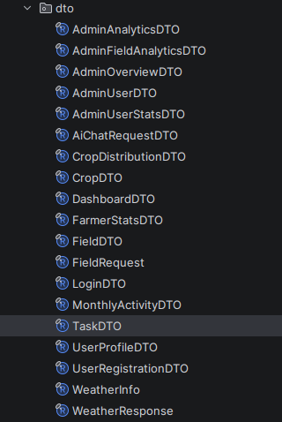

2.1.4 Επίπεδο Οντοτήτων και Μοντέλου Δεδομένων (model)
Το πακέτο model περιλαμβάνει τις JPA οντότητες (Entities), οι οποίες αποτελούν την αντικειμενοστραφή αναπαράσταση των πινάκων της σχεσιακής βάσης δεδομένων PostgreSQL. Οι κλάσεις αυτές φέρουν annotations όπως @Entity και @Table και ορίζουν τα πεδία, τους τύπους δεδομένων και τις μεταξύ τους σχέσεις (@OneToMany, @ManyToOne) με κανόνες cascade delete.
Η ιδιαιτερότητα του μοντέλου του AgriManager εντοπίζεται στην ενσωμάτωση γεωχωρικών πεδίων. Για παράδειγμα, η κλάση Field.java περιλαμβάνει το πεδίο boundary τύπου Polygon (JTS) με SRID 4326, το οποίο αντιστοιχίζεται σε spatial στήλη τύπου GEOMETRY στη βάση δεδομένων. Στο ίδιο πακέτο περιλαμβάνονται οι οντότητες User, Crop, Task, καθώς και το immutable ledger FinancialRecord μαζί με το enum FinancialRecordType (REVENUE, EXPENSE).

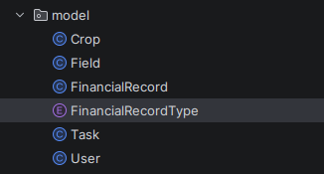

2.1.5 Επίπεδο Πρόσβασης Δεδομένων (repository)
Το πακέτο repository αποτελεί το Data Access Layer της εφαρμογής και βασίζεται στο Spring Data JPA. Τα αρχεία αυτού του επιπέδου είναι Interfaces που επεκτείνουν το JpaRepository, επιτρέποντας την εκτέλεση αυτόματων queries στη βάση δεδομένων χωρίς τη συγγραφή native SQL κώδικα.
Για τις ανάγκες του AgriManager, στα repositories έχουν υλοποιηθεί εξειδικευμένα JPQL queries (όπως στο TaskRepository για τον υπολογισμό της μηνιαίας δραστηριότητας ή στο FinancialRecordRepository για την άντληση του ledger). Επιπλέον, χρησιμοποιείται η τεχνική του Απαισιόδοξου Κλειδώματος Εγγραφών (@Lock(LockModeType.PESSIMISTIC_WRITE)) κατά την ενημέρωση των οικονομικών δεδομένων του χρήστη, διασφαλίζοντας ότι δεν θα υπάρξουν συνθήκες ανταγωνισμού (race conditions) σε ταυτόχρονα transactions.
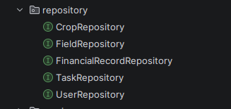

2.1.6 Επίπεδο Επιχειρησιακής Λογικής (service)
Το πακέτο service αποτελεί την καρδιά ολόκληρης της εφαρμογής (Business Logic Layer). Εδώ υλοποιούνται όλοι οι επιχειρησιακοί κανόνες, οι γεωχωρικοί έλεγχοι και οι υπολογισμοί του συστήματος. Οι Services λαμβάνουν DTOs από τους Controllers, εκτελούν ελέγχους εγκυρότητας και ownership (ιδιοκτησίας), αλληλεπιδρούν με τα Repositories για την ανάκτηση ή αποθήκευση Entities και προβαίνουν στο τελικό mapping των αποτελεσμάτων.
Στο επίπεδο αυτό συναντάται η προηγμένη λογική του Financial Ledger:
- FinancialRecordService.java: Διαχειρίζεται αποκλειστικά την εγγραφή immutable κινήσεων εσόδων και εξόδων, διαχωρίζοντας τον προϋπολογισμό από τις operational διαγραφές.
- UserProfitService.java: Διαχειρίζεται τα οικονομικά σύνολα του χρήστη, εκτελεί τους μηδενισμούς περιόδων (Resets) και συγχρονίζει το ledger, εγγυώμενο ότι ένα οικονομικό reset θα μηδενίσει τις χρηματικές εγγραφές χωρίς να επηρεάσει τα κιλά της φυσικής παραγωγής.
- TaskService.java: Υπολογίζει τα κόστη των εργασιών (hours * hourlyCost) και ελέγχει χωρικά (spatial validation) ότι τα σημεία εργασίας βρίσκονται εντός των ορίων της καλλιέργειας.
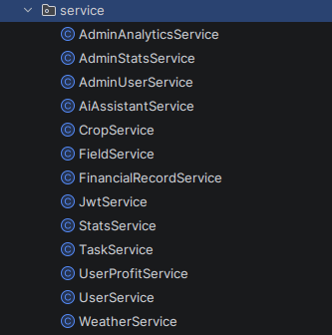

2.2 Αρχιτεκτονική και Δομή Καταλόγων Frontend (React / Vite)
Η διεπαφή χρήστη (Frontend) του συστήματος AgriManager είναι υλοποιημένη ως μια σύγχρονη Web εφαρμογή ενός αρχείου (Single Page Application - SPA) με τη χρήση της βιβλιοθήκης React 19 και του εργαλείου δόμησης Vite. Η αρχιτεκτονική του Frontend ακολουθεί μια component-driven και modular δομή, οργανωμένη με τέτοιο τρόπο ώστε να αποσυνδέει την οπτικοποίηση των δεδομένων από τη διαχείριση της κατάστασης (state management), τις κοινές βοηθητικές συναρτήσεις και τις απευθείας κλήσεις στο REST API του backend.
Όλος ο πηγαίος κώδικας του Frontend αναπτύσσεται εντός του καταλόγου src, ο οποίος χωρίζεται σε εξειδικευμένους υποφακέλους ανάλογα με τον λειτουργικό ρόλο των αρχείων, εξασφαλίζοντας τη συμπαγή δομή της εφαρμογής μετά την τελική εκκαθάριση (frontend cleanup) και την πλήρη εξάλειψη των lint warnings.

2.2.1 Επίπεδο Διαχείρισης API και Παγκόσμιας Κατάστασης (src/api, src/context)
Στο επίπεδο αυτό ρυθμίζεται η επικοινωνία με το Spring Boot backend και η διάχυση της global πληροφορίας σε ολόκληρο το δέντρο των React components:
- Πακέτο src/api (axios.js): Περιλαμβάνει την κεντρική παραμετροποίηση του Axios HTTP Client. Λειτουργεί με HTTP Interceptors, οι οποίοι ανιχνεύουν το JWT token από το localStorage και το επισυνάπτουν αυτόματα στο Authorization header κάθε προστατευμένου αιτήματος. Παράλληλα, διαχειρίζεται κεντρικά τα σφάλματα 401 Unauthorized (π.χ. σε περίπτωση λήξης του token), εκκαθαρίζοντας το session και ανακατευθύνοντας αυτόματα τον χρήστη live στην οθόνη του login.
- Πακέτο src/context (AuthContext.jsx, ThemeContext.jsx): Διαχειρίζεται την καθολική κατάσταση. Το AuthContext διατηρεί τα στοιχεία και τους ρόλους του συνδεδεμένου χρήστη, ενώ το ThemeContext ελέγχει τη live εναλλαγή μεταξύ Light και Dark mode, προσθέτοντας ή αφαιρώντας την κλάση dark από το root HTML στοιχείο της εφαρμογής.
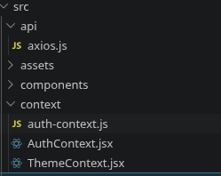

2.2.2 Δομικά Στοιχεία Διασύνδεσης και Layout Shells (src/components)
Το πακέτο components αποτελεί το δομικό θεμέλιο του Frontend, καθώς φιλοξενεί τα βασικά σχήματα πλοήγησης και τη βιβλιοθήκη στοιχείων της εφαρμογής. Για τον αυστηρό διαχωρισμό των δικαιωμάτων πρόσβασης, η εφαρμογή οργανώνεται γύρω από δύο κεντρικά κελύφη (Layout Shells):
- AppShell.jsx (Farmer UI Layout): Αποτελεί το κοινό περιβάλλον για τον ρόλο ROLE_USER. Διαχειρίζεται το top navigation bar, το popover ημερολογίου εργασιών, την περιοχή live ειδοποιήσεων για επείγουσες εκκρεμότητες (που τροφοδοτείται από το endpoint /api/tasks/notifications) και ενσωματώνει το floating sidebar του AiAssistantWidget.jsx.
- AdminShell.jsx (Admin UI Layout): Απομονώνει πλήρως το περιβάλλον του ρόλου ROLE_ADMIN. Εξασφαλίζει ότι ο διαχειριστής θα έχει πρόσβαση αποκλειστικά στις σελίδες εποπτείας και διαχείρισης χρηστών, χωρίς να φορτώνονται operational στοιχεία του αγρότη.
- ui.jsx: Μια βιβλιοθήκη επαναχρησιμοποιήσιμων UI στοιχείων (όπως Button, ModalShell, StatCard, StatusBadge), η οποία εξασφαλίζει τη σχεδιαστική ομοιομορφία (Scandi-Tech αισθητική χωρίς RGB φωτισμούς) σε όλες τις οθόνες.

2.2.3 Σελίδες Αυθεντικοποίησης και Λειτουργιών Χρήστη (Auth & Farmer Pages)
Οι σελίδες της εφαρμογής είναι χωρισμένες με βάση τον επιχειρησιακό τους σκοπό, προσφέροντας πλήρη ανταπόκριση στις ενέργειες του χρήστη:
- Υποφάκελος auth (Login.jsx, Signup.jsx): Υλοποιούν τις φόρμες εισόδου και εγγραφής. Μετά το τελικό refactoring, οι σελίδες αυτές έγιναν πλήρως dark-mode aware και συνδέθηκαν με το σύστημα διεθνοποίησης (i18n.jsx), επιτρέποντας στον χρήστη να αλλάξει γλώσσα (EL/EN) και theme πριν ακόμα πραγματοποιήσει είσοδο.
- Σελίδες Αγρότη (Fields.jsx, FieldCrops.jsx, GlobalTasks.jsx, Analytics.jsx): Αντιπροσωπεύουν τις λειτουργικές οθόνες του παραγωγού. Το Fields.jsx διαχειρίζεται τα αγροτεμάχια με Leaflet Draw, το FieldCrops.jsx τις ζώνες καλλιεργειών και τις εργασίες ανά χωράφι, το GlobalTasks.jsx τη συγκεντρωτική ημερολογιακή προβολή, και το Analytics.jsx τα στατιστικά, φιλοξενώντας τον νέο πίνακα Ανάλυση ανά Χωράφι (Field Breakdown) και το KPI της Συνολικής Σοδειάς.
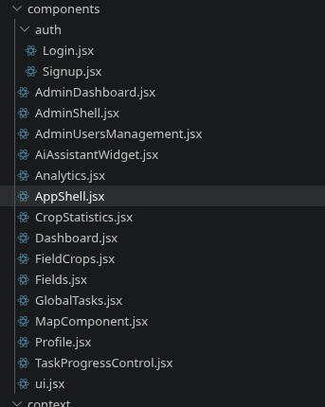

2.2.4 Επίπεδο Κοινών Βοηθητικών Συναρτήσεων (src/utils, src/i18n.jsx)
Η απομόνωση της βαριάς υπολογιστικής λογικής από τα οπτικά components επιτεύχθηκε μέσω της δημιουργίας shared utilities, μειώνοντας δραστικά την πολυπλοκότητα των αρχείων .jsx:
- Πακέτο src/utils (landUseValidation.js, taskProgress.js, analyticsPdf.js): Το landUseValidation.js εκτελεί την κλήση στο Overpass API για τον έλεγχο οικιστικών ζωνών. Το taskProgress.js διαχειρίζεται τη λογική προόδου των εργασιών συγκομιδής. Το analyticsPdf.js περιέχει την πολυσέλιδη, σύνθετη λογική εξαγωγής των πινάκων σε μορφή PDF μέσω της βιβλιοθήκης jsPDF, ελαφρύνοντας το αρχείο Analytics.jsx.
- i18n.jsx: Το κεντρικό αρχείο διεθνοποίησης που περιέχει τα translation λεξικά για τα ελληνικά και τα αγγλικά, επιτρέποντας τη δυναμική αλλαγή των labels σε ολόκληρο το UI σε πραγματικό χρόνο.
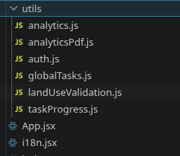

2.3 Μοντέλο Ροής Δεδομένων (Data Flow)

Για την πλήρη κατανόηση της λειτουργίας του συστήματος AgriManager, είναι απαραίτητο να αναλυθεί ο κύκλος ζωής ενός αιτήματος (Request Lifecycle) και ο τρόπος με τον οποίο τα δεδομένα μετακινούνται, μετασχηματίζονται και επικυρώνονται ανάμεσα στα διάφορα επίπεδα της αρχιτεκτονικής. Η ροή δεδομένων ακολουθεί μια αυστηρά κατακόρυφη πορεία (Frontend → Security Layer → Controller → Service → Repository → Database) και επιστρέφει αντίστροφα, διασφαλίζοντας ότι κανένα επίπεδο δεν παρακάμπτει το διπλανό του.
Ως αντιπροσωπευτικό παράδειγμα αυτής της ροής επιλέγεται η διαδικασία «Ολοκλήρωσης μιας Εργασίας Συγκομιδής (Harvest Task Completion)», η οποία αποτελεί μία από τις πιο σύνθετες συναλλαγές του συστήματος, καθώς εμπλέκει γεωχωρικούς υπολογισμούς, επιχειρησιακή λογική, καθώς και την αυτόματη ενημέρωση του οικονομικού ledger (FinancialRecord).
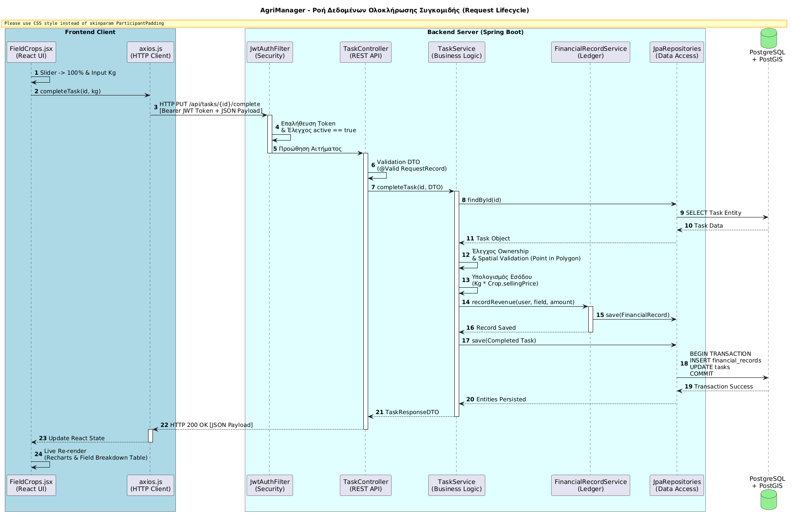

2.3.1 Ανάλυση των Βημάτων της Ροής Δεδομένων
Η αλληλεπίδραση των επιπέδων κατά την εκτέλεση της παραπάνω συναλλαγής αναλύεται βήμα-βήμα παρακάτω:
- Επίπεδο Παρουσίασης (Frontend UI & Axios):
Ο αγρότης μετακινεί τον slider προόδου μιας εργασίας συγκομιδής στο 100% μέσα από την οθόνη FieldCrops.jsx και εισάγει τα κιλά της σοδειάς που συγκεντρώθηκαν (π.χ. $1.500 \text{ Kg}$). Η React αποθηκεύει την κατάσταση (state) και το shared utility taskProgress.js αναγνωρίζει ότι πρόκειται για εργασία τύπου HARVEST. Ο HTTP Client (Axios) αναχαιτίζει το αίτημα, επισυνάπτει το JWT token από το localStorage και εκτελεί μια ασύγχρονη κλήση PUT στο endpoint /api/tasks/{id}/complete μεταφέροντας το payload σε μορφή JSON.
- Επίπεδο Ασφάλειας Backend (JwtAuthenticationFilter):
Το HTTP request φτάνει στον server και εισέρχεται στο φίλτρο ασφαλείας. Το JwtAuthenticationFilter εξάγει το token, επικυρώνει την ψηφιακή του υπογραφή και ελέγχει στη βάση αν ο λογαριασμός του χρήστη είναι ενεργός (active=true). Εφόσον ο έλεγχος επιτύχει, το αίτημα προωθείται στον αντίστοιχο Controller.
- Επίπεδο Ελέγχου (TaskController):
Ο TaskController παραλαμβάνει το JSON payload και το μετατρέπει αυτόματα σε Java Record τύπου TaskCompletionRequest (DTO). Μέσω του annotation @Valid, η Spring ελέγχει αν τα εισαγόμενα δεδομένα είναι έγκυρα (π.χ. ότι τα κιλά της σοδειάς είναι θετικός αριθμός). Αν το DTO περάσει την επικύρωση, ο Controller καλεί τη μέθοδο completeTask(id, request) του TaskService.
- Επίπεδο Επιχειρησιακής Λογικής (TaskService & FinancialRecordService):
Ο TaskService εκτελεί τους εξής ελέγχους και ενέργειες:
  - Ανακτά την οντότητα Task από το TaskRepository και επαληθεύει ότι ανήκει όντως στον συνδεδεμένο χρήστη (Ownership Validation).
  - Ελέγχει αν το γεωγραφικό σημείο της εργασίας (Point location) βρίσκεται εντός των ορίων της καλλιεργητικής ζώνης (zoneBoundary του Crop), χρησιμοποιώντας spatial queries.
  - Ενημερώνει την κατάσταση της εργασίας σε ολοκληρωμένη και αποθηκεύει τα κιλά.
  - Υπολογίζει το έσοδο πολλαπλασιάζοντας τα κιλά συγκομιδής με την τιμή πώλησης ανά κιλό που είναι αποθηκευμένη στην οντότητα Crop ($\text{Έσοδο} = \text{Kg} \times \text{sellingPricePerKg}$).
  - Καλεί το FinancialRecordService για να δημιουργήσει μια νέα, μόνιμη εγγραφή εσόδου τύπου REVENUE στο οικονομικό καθολικό, συνδέοντάς την με το συγκεκριμένο χωράφι και χρήστη.
- Επίπεδο Πρόσβασης Δεδομένων και Βάση (Repositories & PostgreSQL):
Το TaskRepository και το FinancialRecordRepository αναλαμβάνουν να μετατρέψουν τις αλλαγές των Java Entities σε SQL εντολές UPDATE και INSERT. Λόγω του @Transactional annotation στο service layer, η Spring Boot διασφαλίζει ότι αν για οποιοδήποτε λόγο αποτύχει η εγγραφή του οικονομικού record, θα γίνει αυτόματη επαναφορά (rollback) και στην κατάσταση της εργασίας. Η PostgreSQL/PostGIS εκτελεί το transaction, εφαρμόζει Pessimistic Locks όπου χρειάζεται και αποθηκεύει μόνιμα τα δεδομένα.
- Ροή Επιστροφής Απάντησης (Response Flow):
Μόλις το transaction γίνει commit στη βάση, ο TaskService επιστρέφει ένα επιτυχές αποτέλεσμα στον Controller, ο οποίος κατασκευάζει μια HTTP απάντηση 200 OK με το ανανεωμένο TaskDTO σε JSON μορφή. Το Frontend παραλαμβάνει την απάντηση, ενημερώνει το local state της React και τα Recharts γραφήματα στην οθόνη Analytics.jsx ανασχεδιάζονται live, εμφανίζοντας τη νέα Συνολική Σοδειά και τα αυξημένα έσοδα στον πίνακα Ανάλυση ανά Χωράφι.

ΚΕΦΑΛΑΙΟ 3: ΑΝΑΛΥΤΙΚΗ ΠΕΡΙΓΡΑΦΗ ΚΑΙ ΛΕΙΤΟΥΡΓΙΕΣ WEB ΕΦΑΡΜΟΓΗΣ (REACT COMPONENTS)

3.1 Υποδομή Αυθεντικοποίησης και Διαχείρισης Προτιμήσεων (Login.jsx & Signup.jsx)
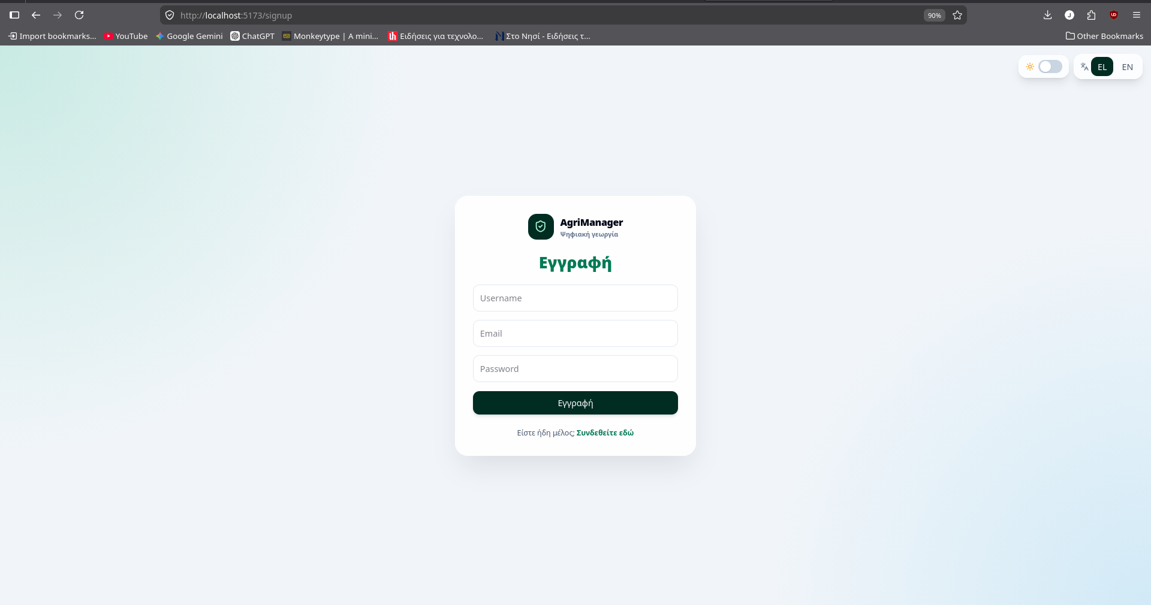

3.1.1 Σκοπός Οθόνης

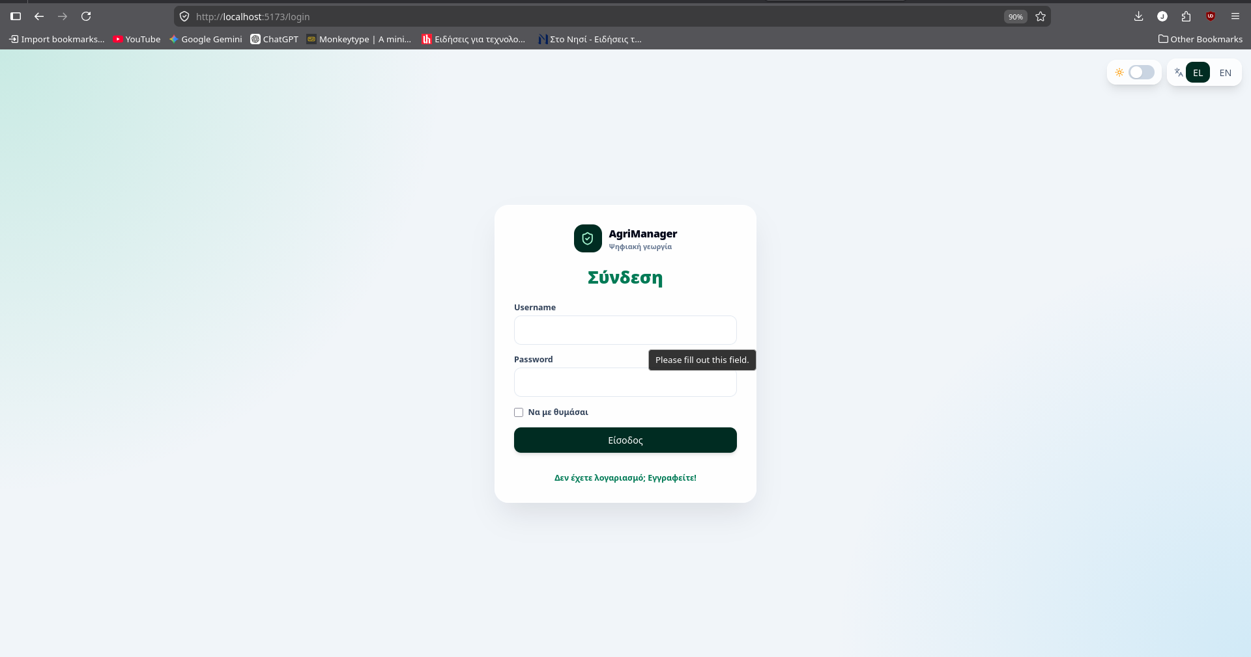
Ο πρωταρχικός σκοπός του υποσυστήματος αυθεντικοποίησης είναι η διασφάλιση της περιμετρικής ασφάλειας της πλατφόρμας μέσω του ελέγχου πρόσβασης με ψηφιακά τεκμήρια (JWT Tokens). Παράλληλα, η συγκεκριμένη οθόνη επιτρέπει στους επισκέπτες να παραμετροποιήσουν τις καθολικές προτιμήσεις της εφαρμογής (visual theme και γλώσσα διεπαφής) πριν από την είσοδό τους στο σύστημα (pre-auth state), εξαλείφοντας τη σχεδιαστική σκληρότητα των παραδοσιακών συστημάτων ERP.

3.1.2 Στοιχεία Διασύνδεσης (Layout Components)
Η αρχιτεκτονική της οθόνης είναι πλήρως dark-mode aware και βασίζεται σε responsive φόρμες του Tailwind CSS, περιλαμβάνοντας τα εξής στοιχεία:
- Επιλογείς Διεθνοποίησης και Θέματος (Preference Dropdowns): Διαδραστικά στοιχεία ελέγχου (selectors) τοποθετημένα στο επάνω μέρος της φόρμας, άμεσα συνδεδεμένα με το ThemeContext και τον μηχανισμό i18n.jsx.
- Πεδία Εισαγωγής Διαπιστευτηρίων (Form Inputs): Σχεδιαστικά ενοποιημένα text inputs με ενσωματωμένο client-side validation για τη λήψη του Username/Email και του Password (στην οθόνη Login.jsx), καθώς και Full Name κατά την εγγραφή (στην οθόνη Signup.jsx).
- Μηχανισμός Δυναμικών Επικεφαλίδων: Ευθυγραμμισμένος με τις ακαδημαϊκές απαιτήσεις, ο τίτλος της φόρμας άλλαξε από "Sign in" σε "Login", ενώ η φόρμα εγγραφής φέρει τους επίσημους μεταφρασμένους τίτλους «Εγγραφή» (EL) και "Sign up" (EN).
- Banners Σφαλμάτων και Ειδοποιήσεων: Περιοχές υπό όρους απόδοσης (conditional rendering) που εμφανίζουν live τα μηνύματα αποτυχίας αυθεντικοποίησης (π.χ. λανθασμένος κωδικός ή απενεργοποιημένος λογαριασμός από τον Admin).

3.1.3 Ενέργειες Χρήστη (User Actions)
- Ρύθμιση Προτιμήσεων Διεπαφής: Ο χρήστης, πριν εισάγει διαπιστευτήρια, μπορεί να αλλάξει live τη γλώσσα σε Ελληνικά ή Αγγλικά και το Theme σε Light ή Dark. Οι επιλογές αποθηκεύονται αυτόματα στο κοινόpreference σύστημα (localStorage).
- Εισαγωγή Στοιχείων: Ο operator συμπληρώνει τα απαιτούμενα πεδία της φόρμας.
- Υποβολή Αιτήματος Αυθεντικοποίησης: Κατά το κλικ στο κουμπί υποβολής, ενεργοποιείται μια ασύγχρονη κλήση POST προς το /api/auth/login ή /api/auth/register.
- Καθοδηγούμενη Ανακατεύθυνση: Σε περίπτωση επιτυχίας, το JWT token αποθηκεύεται και η React αναλαμβάνει να προωθήσει τον χρήστη στο αντίστοιχο Layout Shell (AppShell.jsx ή AdminShell.jsx) ανάλογα με τον ρόλο του.

3.1.4 Αποτέλεσμα & Επιχειρησιακά Πλεονεκτήματα
- Εξάλειψη Visual Friction: Η δυνατότητα αλλαγής γλώσσας και dark mode πριν το login διευκολύνει τους αγρότες που εργάζονται στο πεδίο κάτω από χαμηλές συνθήκες φωτισμού.
- Πλήρης Σταθερότητα Κώδικα: Η οθόνη είναι 100% απαλλαγμένη από lint issues, διασφαλίζοντας ότι η παραγωγή του frontend production bundle (npm run build) εκτελείται χωρίς σφάλματα.
- Ακαδημαϊκός Εξευγενισμός: Όλα τα βασικά κείμενα και τα μηνύματα validation ελέγχονται πλέον κεντρικά από το i18n, αποφεύγοντας hardcoded strings μέσα στον κώδικα των components.

3.2 Αρχική Οθόνη και Κεντρικός Πίνακας Ελέγχου (Dashboard.jsx)

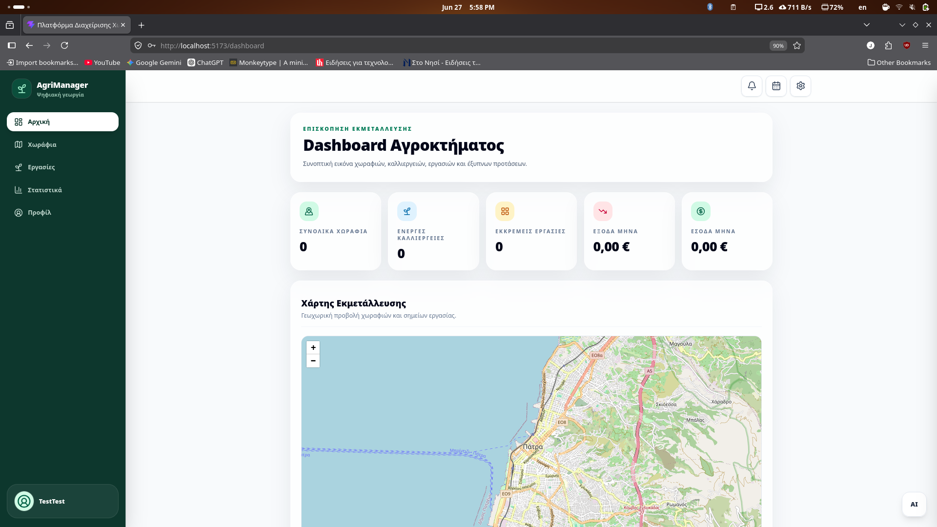

3.2.1 Σκοπός Οθόνης
Η αρχική οθόνη (Dashboard) λειτουργεί ως το κεντρικό επιχειρησιακό παρατηρητήριο του παραγωγού. Ο πρωταρχικός της σκοπός είναι η άμεση, συγκεντρωτική και σε πραγματικό χρόνο οπτικοποίηση της τρέχουσας κατάστασης ολόκληρης της αγροτικής εκμετάλλευσης. Μέσω του Dashboard, ο αγρότης αποκτά μια σφαιρική εικόνα για τις ενεργές καλλιέργειες, τις κρίσιμες γεωργικές εκκρεμότητες και τις επείγουσες ειδοποιήσεις, επιτρέποντας τη γρήγορη λήψη αποφάσεων χωρίς την ανάγκη πλοήγησης σε πολλαπλά υποσυστήματα.

3.2.2 Στοιχεία Διασύνδεσης (Layout Components)
Το UI του Dashboard είναι σχεδιασμένο με βάση τη μινιμαλιστική "Scandi-Tech" προσέγγιση της εφαρμογής, αποφεύγοντας τον περιττό οπτικό φόρτωμα, και αποτελείται από δύο κεντρικά visual blocks:
- Σειρά Συνοπτικών Καρτών (KPI Cards Row): Μια οριζόντια διάταξη δυναμικών στατιστικών καρτών που εμφανίζει live τους βασικούς operational δείκτες:
  - Συνολική Έκταση: Το άθροισμα των στρεμμάτων όλων των αγροτεμαχίων του χρήστη.
  - Ενεργές Ζώνες: Ο αριθμός των τρεχουσών εγκατεστημένων καλλιεργειών.
  - Ποσοστό Ολοκλήρωσης: Δείκτης προόδου των συνολικών εργασιών της τρέχουσας περιόδου.
  - Εκκρεμότητες: Ο αριθμός των ανοιχτών/μη ολοκληρωμένων εργασιών.
- Χάρτης Γεωγραφικής Επισκόπησης (MapComponent.jsx): Ένα ενσωματωμένο GIS component χάρτη βασισμένο σε Leaflet, το οποίο εστιάζει αυτόματα στο γεωγραφικό κέντρο (centroid) των ιδιοκτησιών του αγρότη και αποτυπώνει σχηματικά τα πολύγωνα όλων των καταχωρημένων του χωραφιών για άμεση χωρική εποπτεία.

3.2.3 Ενέργειες Χρήστη (User Actions)
- Έλεγχος Επιχειρησιακής Κατάστασης: Κατά την είσοδο στην πλατφόρμα, ο χρήστης ελέγχει τις κάρτες KPIs για να διαπιστώσει άμεσα αν υπάρχουν καθυστερήσεις ή συσσωρευμένες εκκρεμότητες στο πλάνο του.
- Γεωγραφική Πλοήγηση και Εποπτεία: Ο αγρότης αλληλεπιδρά με τον χάρτη επισκόπησης, κάνοντας zoom, pan ή κλικ πάνω στα πολύγωνα των αγροτεμαχίων του για να αναγνωρίσει οπτικά τη χωροθέτηση των κτημάτων του.

3.2.4 Αποτέλεσμα & Επιχειρησιακά Πλεονεκτήματα
- Βελτιστοποίηση Απόδοσης (Performance Cleanup): Κατά το τελικό refactoring, το αρχείο Dashboard.jsx καθαρίστηκε πλήρως από dead code, αφαιρώντας αχρησιμοποίητους loading states και παλιές state μεταβλητές που δεν επηρέαζαν το UI. Αυτό είχε ως αποτέλεσμα τη δραστική μείωση των re-renders του component.
- Αποσύνδεση Context: Απομακρύνθηκε η παλιά λογική που αποθήκευε το AI Assistant context στο localStorage της αρχικής σελίδας. Το Dashboard παραμένει απόλυτα «ελαφρύ» (lightweight), καθώς η επικοινωνία με τον Ψηφιακό Γεωπόνο εκτελείται πλέον live και απομονωμένα, αυξάνοντας την ταχύτητα απόκρισης της εφαρμογής.
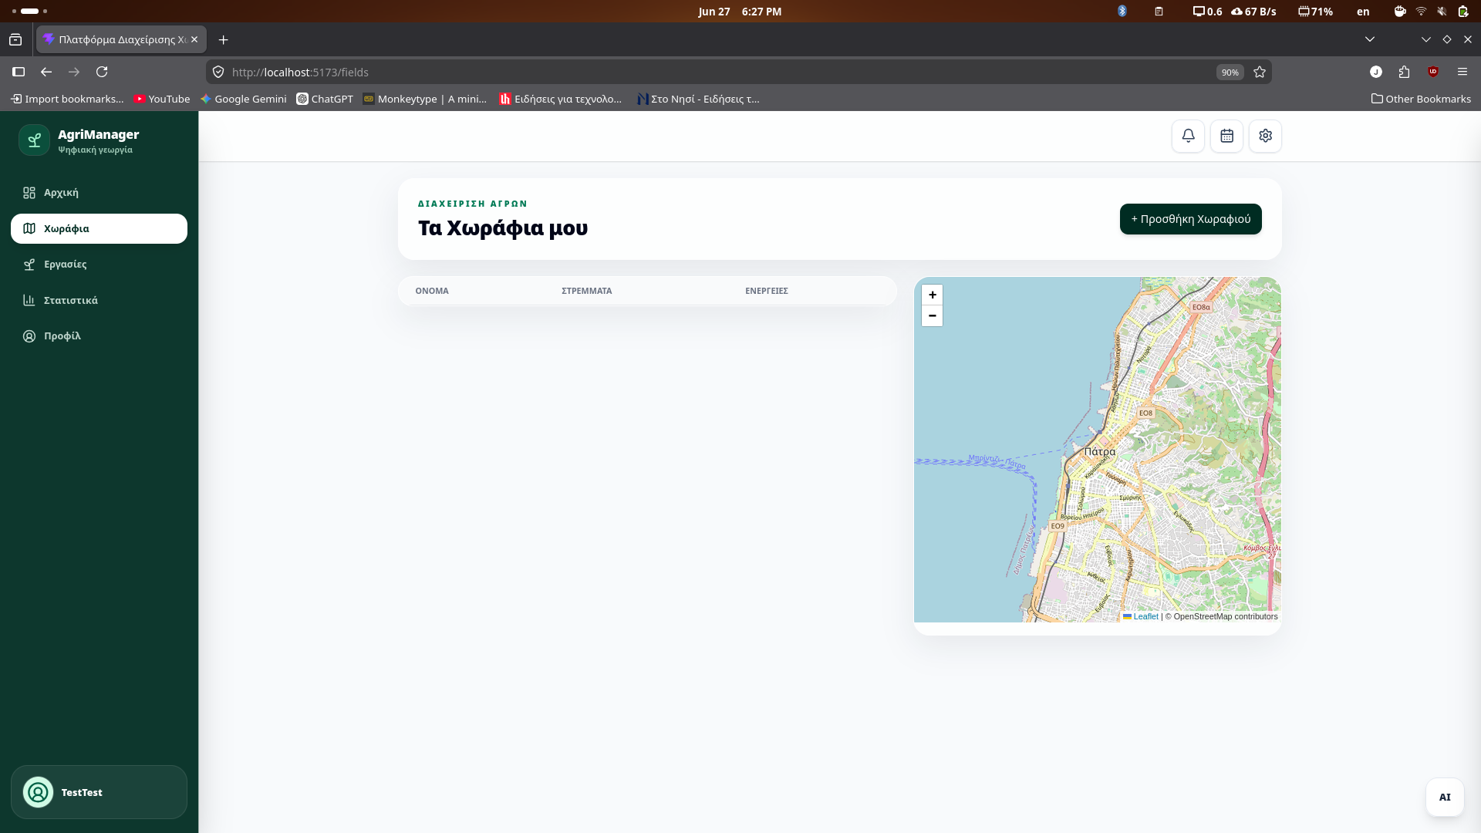
3.3 Ψηφιακή Σχεδίαση και Διαχείριση Αγροτεμαχίων (Fields.jsx)
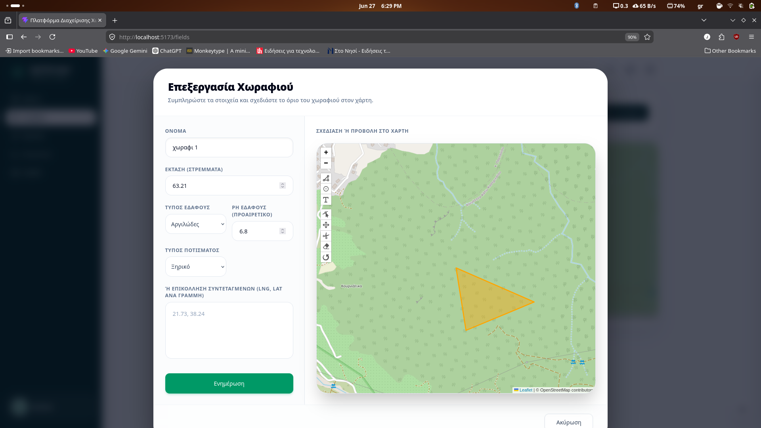

3.3.1 Σκοπός Οθόνης
Η οθόνη διαχείρισης αγροτεμαχίων αποτελεί το γεωχωρικό θεμέλιο ολόκληρης της πλατφόρμας AgriManager. Ο πρωταρχικός σκοπός του component Fields.jsx είναι να παρέχει στον παραγωγό προηγμένα και εύχρηστα εργαλεία Γεωγραφικών Συστημάτων Πληροφοριών (GIS) για τη φυσική αποτύπωση, οριοθέτηση και ψηφιοποίηση των ιδιοκτησιών του.
Το υποσύστημα αυτό μετατρέπει τις εμπειρικές εκτιμήσεις των αγροτών σε έγκυρα γεωμετρικά αντικείμενα (Polygons), εκτελεί client-side εμβαδομέτρηση ακριβείας και διενεργεί αυτόνομους χωρικούς ελέγχους (Spatial Validation) πριν από την οριστική αποθήκευση των δεδομένων στη βάση.

3.3.2 Στοιχεία Διασύνδεσης (Layout Components)
Το UI της σελίδας ακολουθεί τη μινιμαλιστική και responsive "Scandi-Tech" αισθητική, προσφέροντας ένα καθαρό περιβάλλον εργασίας, ιδανικό και για χρήση σε laptop/tablet στο πεδίο. Αποτελείται από τα ακόλουθα visual blocks:
- Διαδραστικός Χάρτης Full-Width (MapContainer): Βασισμένος στη βιβλιοθήκη React Leaflet, ο χάρτης καταλαμβάνει το κύριο μέρος της οθόνης, φορτώνοντας live γεωχωρικά tiles από το OpenStreetMap.
- Εργαλειοθήκη Γεωγραφικής Σχεδίασης (Leaflet-Geoman): Μια ενσωματωμένη μπάρα εργαλείων (toolbar) πάνω στον χάρτη, η οποία παρέχει στον χρήστη τα controls για την έναρξη σχεδίασης πολυγώνου (Polygon Drawing), την τροποποίηση υπαρχόντων κορυφών (Edit Mode), τη μετακίνηση (Drag) και τη διαγραφή γεωμετριών.
- Responsive Sidebar / Modal Φόρμας Δεδομένων: Ένα δυναμικό πάνελ (Tailwind styled) που εμφανίζεται κατά τη δημιουργία ή επεξεργασία ενός αγροτεμαχίου. Περιλαμβάνει πεδία για το όνομα του χωραφιού, την ευρύτερη τοποθεσία και ένα text input που εμφανίζει σε πραγματικό χρόνο το εμβαδόν σε στρέμματα.
- Πάνελ Λίστας Καταχωρημένων Κτημάτων: Μια πλευρική αναδυόμενη λίστα που εμφανίζει συγκεντρωμένα όλα τα ενεργά αγροτεμάχια του αγρότη. Κάθε εγγραφή λειτουργεί ως "Fly-To" control: κάνοντας κλικ, ο χάρτης εκτελεί αυτόματα smooth animation και εστιάζει (pan/zoom) απευθείας στα γεωγραφικά όρια του συγκεκριμένου χωραφιού.

3.3.3 Ενέργειες Χρήστη (User Actions)
Η ροή εργασίας (Workflow) εντός του component έχει σχεδιαστεί για να ελαχιστοποιεί τα κλικ, καθοδηγώντας τον χρήστη με ασφάλεια:
- Ψηφιακή Οριοθέτηση: Ο αγρότης ενεργοποιεί το εργαλείο σχεδίασης και τοποθετεί σημεία (vertices) πάνω στον χάρτη για να σχηματίσει το περίγραμμα του κτήματός του. Το σύστημα καταγράφει τις συντεταγμένες τηρώντας αυστηρά τον προσανατολισμό Longitude-Latitude (Γεωγραφικό Μήκος - Γεωγραφικό Πλάτος), εξασφαλίζοντας την απόλυτη συμβατότητα με το PostGIS schema του backend.
- Αυτόματη Client-Side Εμβαδομέτρηση: Μόλις το πολύγωνο κλείσει, το component καλεί αυτόματα τη μηχανή γεωμετρικών υπολογισμών Turf.js. Η Turf.js αναλύει το coordinate array σε ελάχιστα χιλιοστά του δευτερολέπτου, υπολογίζει το εμβαδόν σε τετραγωνικά μέτρα και το μετατρέπει live σε στρέμματα, συμπληρώνοντας αυτόματα το αντίστοιχο πεδίο της φόρμας.
- Ασύγχρονος Έλεγχος Χρήσης Γης: Κατά την προσπάθεια υποβολής της φόρμας, ενεργοποιείται το shared utility landUseValidation.js. Αυτό εκτελεί ένα ασύγχρονο API request (HTTP GET) προς το OpenStreetMap Overpass API, στέλνοντας τα boundaries του πολυγώνου. Το Overpass API ελέγχει αν το χωράφι τέμνει προστατευόμενες, οικιστικές ή αστικές ζώνες. Εάν εντοπιστεί παραβίαση, η αποθήκευση μπλοκάρεται ακαριαία στον client και εμφανίζεται προειδοποιητικό banner.
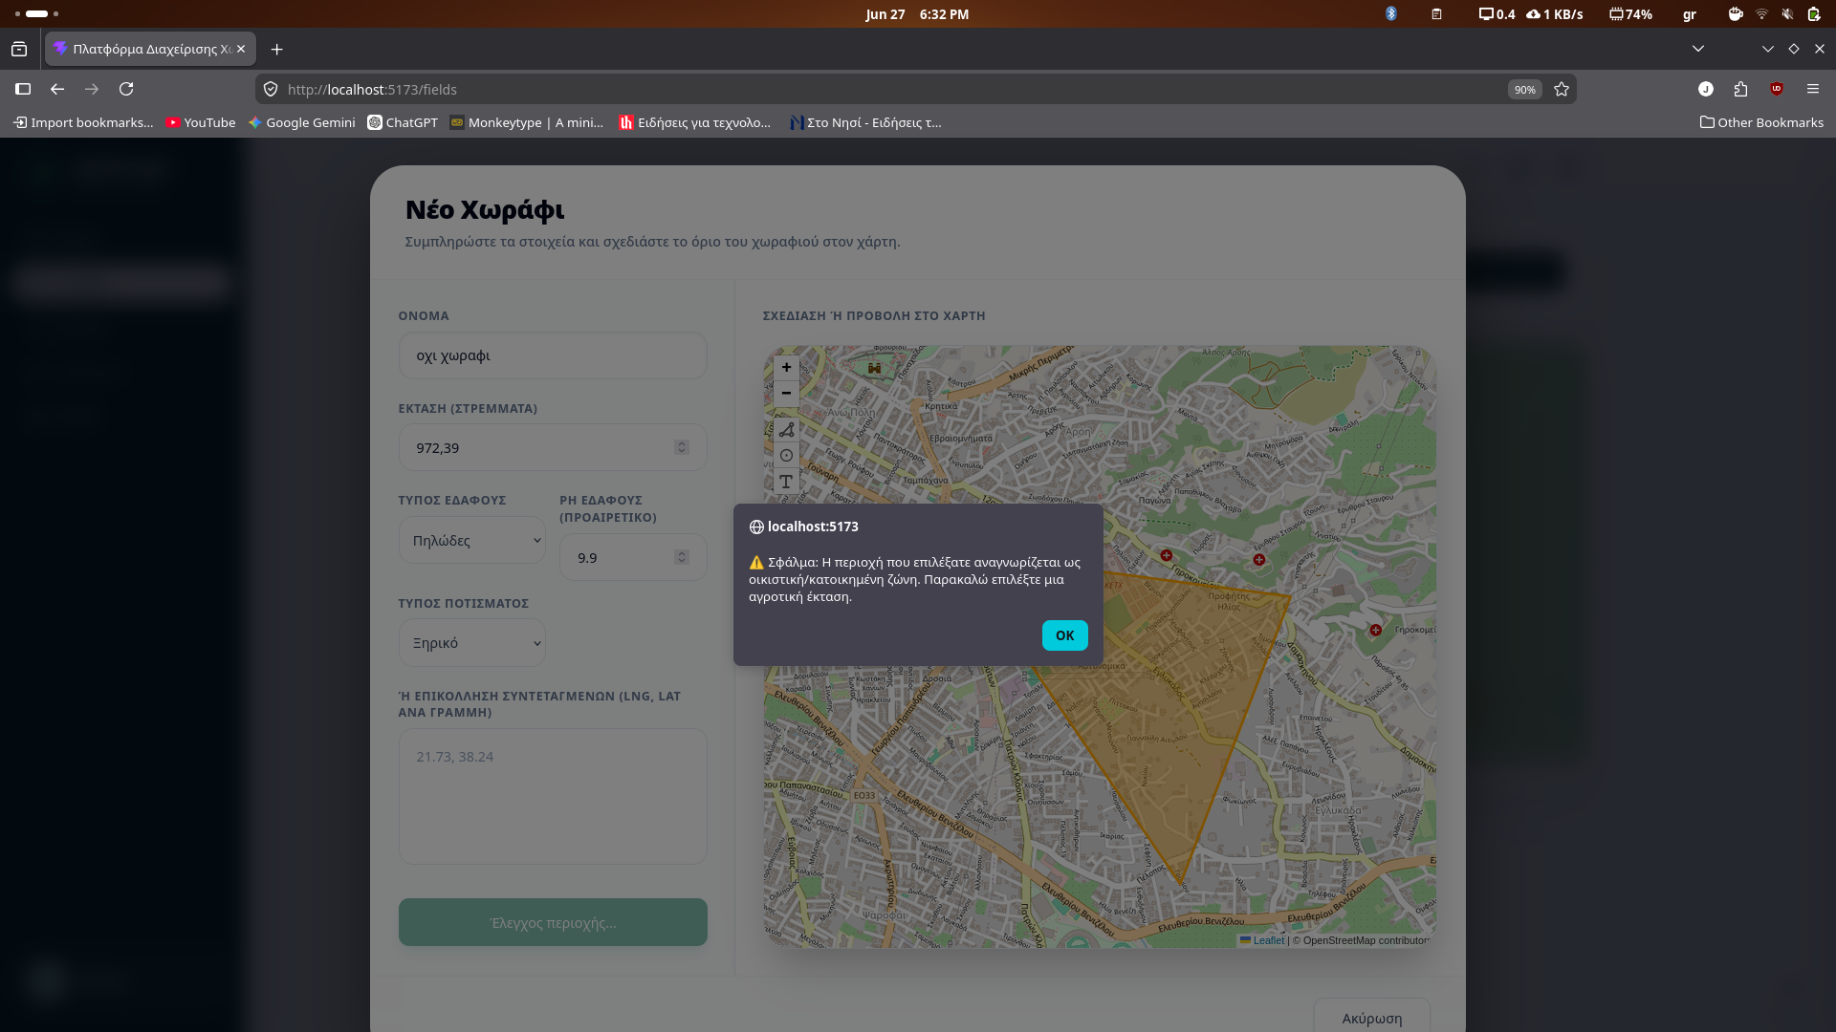
- Οριστική Καταχώρηση: Εφόσον οι έλεγχοι επιτύχουν, τα δεδομένα μετατρέπονται σε δομημένο GeoJSON payload και αποστέλλονται μέσω του Axios instance στο endpoint /api/fields, ενημερώνοντας τη βάση δεδομένων και ανασχεδιάζοντας live τον χάρτη.

3.3.4 Αποτέλεσμα & Επιχειρησιακά Πλεονεκτήματα
- Διασφάλιση Χωρικής Ακεραιότητας (Spatial Integrity): Ο συνδυασμός Geoman και Overpass API αποτρέπει 100% την εισαγωγή λανθασμένων ή παράτυπων γεωμετριών (π.χ. χωράφια μέσα σε πόλεις ή θάλασσες), μειώνοντας τον φόρτο επικύρωσης από το backend.
- Μηδενικό Server Overhead: Η μεταφορά του υπολογισμού των στρεμμάτων στον client μέσω της Turf.js απαλλάσσει τον server από περιττά μαθηματικά queries, επιτρέποντας στην εφαρμογή να παραμένει γρήγορη και αποδοτική.
- Εξαιρετική Εμπειρία Χρήστη (UX): Η απουσία RGB στοιχείων και η υιοθέτηση καθαρών visual lines με πλήρη υποστήριξη Dark Mode μειώνουν τη φωτεινότητα της οθόνης, επιτρέποντας στον αγρότη να σχεδιάζει και να ελέγχει τα κτήματά του με άνεση ακόμα και σε συνθήκες έντονου ηλιακού φωτός ή κατά τη διάρκεια νυχτερινής εργασίας.
3.4 Διαχείριση Καλλιεργειών και Ζωνών (FieldCrops.jsx)

